КЕМЕРОВСКИЙ ГОСУДАРСТВЕННЫЙ УНИВЕРСИТЕТ

Кафедра аналитической химии

Вольтамперометрические методы анализа

Методические указания к выполнению лабораторных работ
по курсу «Аналитическая химия»
для студентов 2 курса химического факультета

Кемерово 2014
Составители:
доценты кафедры аналитической химии к.х.н. Шрайбман Г.Н., ст. преподаватель кафедры аналитической химии Халфина П.Д., к.х.н. Иванова Н.В.; инженер Шлепанова Г.А., инженер Кубылинская А.А.

Вольтамперометрические методы анализа. Методические указания к выполнению лабораторных работ по курсу «Аналитическая химия» для студентов 2 курса химического факультета/Сост. Шрайбман Г.Н., Халфина П.Д., Иванова Н.В.; Шлепанова Г.А., Кубылинская А.А.
Кемерово: КемГУ, 2014. 29 стр.

В настоящем пособии приведена в кратком виде сущность методов вольтамперометрии, включены описания лабораторных работ по амперометрическому титрованию и инверсионной вольтамперометрии. Приведены контрольные вопросы для проверки приобретенных навыков и понимания основ методов.
Методические указания предназначены для выполнения лабораторного практикума в соответствии с программой курса «Аналитическая химия» и могут быть полезны при выполнении курсовой работы студентами второго курса химического факультета.
Содержание
Cтр.
1. Теоретическая часть 4
1.1. Основы вольтамперометрических методов анализа 4
1.2. Сущность метода амперометрического титрования (AT) с одним поляризованным электродом (вращающийся Pt - электрод) 7
1.3. Сущность метода AT с двумя поляризованными электродами
(биамперометрическое титрование) 11
1.3.1. Титрование обратимой окислительно-восстановительной системы обратимой системой 12
1.3.2. Титрование обратимой системы необратимой (и наоборот) 12
1.4. Метод инверсионной вольтамперометрии 14
1.4.1 Качественный анализ методом инверсионной
вольтамперометрии 16
1.4.2. Количественный анализ методом инверсионной
вольтамперометрии 17
2. Практическая часть 19
Лабораторная работа № 1. Амперометрическое титрование ионов цинка
раствором гексацианоферрата (II) калия 19
Лабораторная работа № 2. Определение иода методом амперометрического
титрования с двумя поляризованными электродами 21
Контрольные вопросы 23
Лабораторная работа № 3. Качественный анализ смеси катионов методом
инверсионной вольтамперометрии 24
Лабораторная работа № 4. Инверсионно-вольтамперометрическое определение кадмия методом калибровочного графика 25
Лабораторная работа № 5. Инверсионно-вольтамперометрическое определение свинца в присутствии цинка методом добавок 26
Лабораторная работа № 6. Инверсионно-вольтамперометрическое определение кадмия методом добавок 27
Контрольные вопросы 28
Литература 29
1.Теоретическая часть
  - Основы вольтамперометрических методов анализа
Методы анализа, основанные на расшифровке поляризационных кривых (вольтамперограмм), полученных в электролитической ячейке с поляризующимся индикаторным электродом и неполяризующимся электродом сравнения, называют вольтамперометрическими. Анализ вольтамперограмм позволяет получить качественную и количественную информацию о веществах, восстанавливающихся или окисляющихся на микроэлектроде (деполяризаторах), а также о характере электродного процесса.
Для регистрации вольтамперограмм применяют двух- и трехэлектродные ячейки. Двухэлектродная ячейка состоит из индикаторного электрода и электрода сравнения. Особенностью ячейки является очень большое различие площадей поверхности электродов. Поскольку площадь поверхности микроэлектрода значительно меньше площади поверхности электрода сравнения, плотность тока на микроэлектроде во много раз (десятки тысяч) больше, чем на электроде сравнения. Поэтому налагаемое извне напряжение заметно влияет на микроэлектрод и он поляризуется. Плотность тока на электроде сравнения значительно ниже и обычно полагают, что он не поляризуется (потенциал его остается постоянным). Однако при регистрации вольтамперограмм может протекать довольно заметный ток, поэтому в исследовательских работах, особенно если целью является измерение потенциала полуволны, рекомендуется применять трехэлектродную ячейку. Кроме указанных электродов она содержит еще вспомогательный электрод (платиновая проволочка или пластинка, слой ртути на дне ячейки), служащий токоотводом от индикаторного электрода. В этом случае ток через электрод сравнения не протекает, и он сохраняет потенциал постоянным.
В качестве электродов сравнения в вольтамперометрии применяют чаще других насыщенный каломельный (табулированные величины потенциалов обычно дают относительно этого электрода), а также хлоридсеребряный.
Индикаторными электродами служат микроэлектроды из ртути, платины и токопроводящих углеродных материалов (графит, стеклоуглерод). Индикаторные электроды, изготовленные из платины или графита, отличаются от капающего ртутного электрода, во-первых, тем, что они имеют другой интервал поляризации, и, во-вторых, что их поверхность во время регистрации вольтамперограммы не возобновляется.
Если к электродам, опущенным в раствор электролита, приложить разность потенциалов от внешнего источника ЭДС, то потенциалы электродов отклоняются от равновесных значений, рассчитываемых по уравнению Нернста. Через границу раздела электрод-электролит потечет ток, и электрод будет поляризован. На таком электроде при определенном потенциале его относительно раствора будет проходить электрохимическая реакция: при отрицательной поляризации (т.е. на катоде) ионы будут восстанавливаться, получая электроны от катода, либо до свободных атомов, либо с понижением степени окисления. Например:
Cu²⁺ + 2ē → Cu⁰ (медь осаждается на поверхности катода);
Fe³⁺ + ē → Fe²⁺; [Fe(CN)₆]^{3–} + ē → [Fe(CN)₆]^{4–}; (1)
Cr₂O₇^{2–} + 14H⁺ + 6ē → 2Cr³⁺ + 7H₂O (восстановленные ионы остаются в растворе).
Если электрод поляризован положительно (анод), то при подходе к нему ионы будут отдавать электроны и окисляться (например, процесс 1). При этих процессах во внешней цепи, соединяющей электроды, течет ток. Ионы, подходящие к поляризованному электроду, отдавая ему (или получая от него, если электрод – катод) электроны, действуют деполяризующе на этот электрод, т.е. снимают поляризацию, вызванную приложенной извне разностью потенциалов, поэтому их называют ионами-деполяризаторами.
Если взять один из электродов с малой поверхностью (ртутный капельный или твердый микроэлектрод - Pt, графит), а другой - с большой поверхностью, то поляризоваться будет электрод с малой поверхностью, а потенциал другого электрода при приложении внешней ЭДС практически остается постоянным. В качестве электрода с постоянным потенциалом используется либо донная ртуть (если поляризуемый электрод ртутно-капельный), либо насыщенный каломельный электрод. В таком случае приложенное к электродам напряжение от внешнего источника будет практически целиком определять потенциал электрода с малой поверхностью. Сопротивление раствора не принимают во внимание, т.к. в раствор специально вводится полностью диссоциированный фоновый электролит.
Рассмотрим процессы, происходящие на твердом микроэлектроде (Pt). Пусть в растворе присутствуют ионы, способные восстанавливаться на Pt -электроде. (Pt–электрод в этом случае играет роль катода). Процесс восстановления ионов начинается при достижении определенной величины потенциала на электроде (так называемого потенциала разряда) (см. рис. 1.1.). Если поданный извне потенциал меньше потенциала разряда ионов, находящихся в растворе, то электрохимического процесса восстановления не происходит, и такой электрод, находящийся под потенциалом, отличающимся от равновесного, называется идеально поляризованным (участок I, рис. 1.1.).
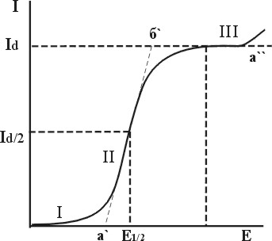

Рис.1.1. Вольтамперная кривая (волна).
При этом ток через границу раздела электрод – раствор и во внешней цепи или не течет, или очень мал (остаточный ток).
Когда при повышении разности потенциалов (напряжения) между электродами на катоде будет достигнут потенциал восстановления (точка а' ) ионы начнут разряжаться на катоде и сила тока в цепи начнет возрастать. Дальнейшее повышение потенциала будет приводить к росту тока, так как электрохимический процесс на электроде будет протекать интенсивнее (участок II на рис. I.1.). По мере разрядки концентрация ионов у поверхности электрода уменьшается, рост тока при увеличении потенциала замедляется и, наконец, прекращается (точка б'). Далее сила тока остается практически постоянной, т.е. процесс разрядки ионов лимитируется скоростью диффузии ионов из объема раствора в приэлектродное пространство.
Продиффундировавшие к электроду ионы тотчас разряжаются, и постоянство тока определяется постоянством скорости диффузии. Такой ток (участок III рис. 1.1.) называется предельным диффузионным током (Id ) и его величина определяется концентрацией ионов–деполяризаторов в объеме раствора (С₀). Точка а" соответствует потенциалу разряда другого иона.
Рассмотрим некоторые закономерности, лежащие в основе количественных определений.
Скорость диффузии W при стационарных условиях выражается соотношением (закон Фика):
D – коэффициент диффузии иона, S – площадь электрода, С₀ и С_{S} -концентрация ионов в объеме раствора и у поверхности электрода, δ - толщина диффузионного слоя (путь диффузии).
Сила тока I = n∙F∙W , где n - число электронов, участвующих в электрохимическом процессе разрядки иона, F - число Фарадея:
Когда ток достигает значения предельного диффузионного тока (I_{d}), концентрация ионов в приэлектродном пространстве С_{S} практически равна нулю, т.к. все подходящие к электроду ионы быстро разряжаются. При постоянных условиях опыта S∙n∙F∙D/δ – величина постоянная, т.е.
I_{d} = kC.
Для повышения чувствительности метода согласно вышеприведенным формулам необходимо уменьшить толщину диффузионного слоя δ. Обычно это достигается вращением твердого микроэлектрода и/или перемешиванием раствора.
Среди недиффузионных механизмов доставки ионов основное значение имеет их миграция под действием электрического поля электрода. Возникающий при этом миграционный ток необходимо устранить, т.к. он может вызвать неконтролируемый вклад в общий ток и непропорциональность его концентрации. Подавление миграционного тока достигается введением в раствор в достаточной концентрации фонового электролита с значительно отличающимся потенциалом разряда, чем у иона-деполяризатора и поэтому не участвующего в электрохимической реакции восстановления. Ионы фонового электролита экранируют электрод, уменьшая движущую силу миграции под действием электрического поля практически до нуля.
Зависимость силы тока от приложенного напряжения Е, приведенная на рис. 1.1., отражающая процесс поляризации и деполяризации электрода, называется вольтамперной или полярографической (в случае, если электрод – ртутно-капающий) кривой и в простейшем случае имеет вид волны.
В случае обратимого электродного процесса она описывается следующим уравнением:
где Е - величина приложенного напряжения, Е_{1/2} - потенциал полуволны (потенциал, при котором сила тока I = I_{d} /2. В этом случае это уравнение переходит в Е = Е_{1/2} , т.е. потенциал полуволны не зависит от силы тока, а, следовательно, от концентрации восстанавливающегося иона и является качественной характеристикой иона в растворе данного фонового электролита. Определение E_{1/2} составляет основу качественного вольтамперометрического анализа. Аналогичным образом могут быть рассмотрены и описаны процессы анодного окисления иона-деполяризатора.
Разновидностями вольтамперометрии являются: прямая вольтамперометрия, инверсионная вольтамперометрия и амперометрическое титрование. Современная вольтамперометрия – высокочувствительный и экспрессный метод анализа неорганических, органических, геохимических, биохимических, медицинских, фармацевтических и других объектов. Это один из наиболее универсальных методов определения следовых количеств веществ.

1.2. Сущность метода амперометрического титрования (AT) с одним поляризованным электродом (вращающийся Pt -электрод)
В процессе амперометрического титрования после прибавления отдельных порций реагента измеряют силу тока при напряжении, соответствующем величине предельного диффузионного тока. По этим данным строят кривую амперометрического титрования в координатах сила тока – объем титранта и графически находят точку эквивалентности. Амперометрическое титрование характеризуется более высокой точностью и более высокой чувствительностью (до 10^{–5} М и менее), чем метод прямой вольтамперометрии.
Метод основан на тех же принципах, что и вольтамперометрия, т.е. на зависимости I = kС. Возможности вольтамперометриии расширяются за счет определения ионов, не дающих электродной реакции, но вступающих в реакцию с электроактивным титрантом. Например, ионы SO₄^{2–} не дают волны в доступной области потенциалов, но их можно определить, титруя раствором Рb(NO₃)₂. После точки эквивалентности избыток ионов Pb²⁺ дает электродную реакцию.
В методе AT могут быть использованы реакции осаждения, комплексообразования и окисления-восстановления. Наличие посторонних ионов не мешает проведению титрования при условии, что они не способны к электродной реакции при заданной потенциале и не вступают в химическую реакцию с реагентом.
При проведении AT используется схема, приведенная на рис. 1.2.

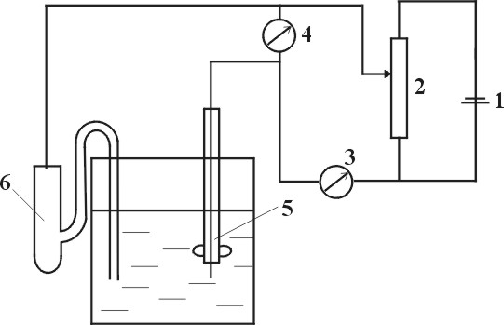

Рис.1.2. Электрическая схема установки для амперометрического титрования.
1 - батарея; 2 - регулятор напряжения; 3 - микроамперметр; 4 - вольтметр;
5 - платиновый электрод-мешалка; 6 - каломельный электрод.

Прежде чем приступить к титрованию, необходимо исследовать способность реагирующих веществ к электродной реакции, для этого снимают вольтамперные кривые отдельно титруемого вещества и титранта. На основании полученных кривых устанавливают потенциал, при котором следует проводить титрование. Величина его должна соответствовать предельному диффузионному току хотя бы одного из компонентов реакции (рис. 1.3.). Кроме того, необходимо убедиться в том, что изменение концентрации иона-деполяризатора вызывает пропорциональное изменение величины I_{d} (рис.1.4). После выполнения подобных предварительных исследований можно проводить титрование.
При проведении титрования обязательным условием является сохранение постоянного потенциала в процессе титрования. После прибавления каждой порции титранта измеряют значения диффузионного тока (по показаниям микроамперметра) и по полученным точкам строят кривую титрования в координатах I_{d} – V (мл). Конечную точку титрования находят графически экстраполированием отрезков кривой титрования до пересечения.

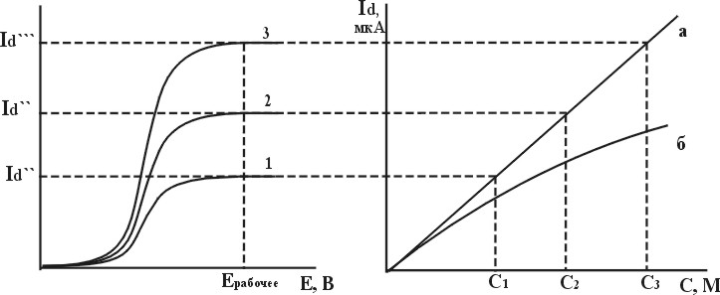

Рис.1.3. Вольтамперограммы трех растворов с различной концентрацией иона-деполяризатора: С₁<С₂<С₃. | Рис. 1.4. Зависимость предельного диффузионного тока от концентрации иона-деполяризатора в растворе при верно выбранном рабочем потенциале (а) и при неверно выбранном рабочем потенциале (б).

Существует несколько типов кривых AT (рис. 1.5):
1 - титруемое вещество восстанавливается на катоде (окисляется на аноде); титрант не дает электродной реакции;
2 - титрант дает электродную реакцию;
3 - оба компонента реакции титрования восстанавливаются (окисляются) при выбранном потенциале;
4 - ни один из компонентов реакции титрования не дает электродной реакции, а восстанавливается (окисляется) вещество (индикатор), вводимое в раствор и способное реагировать с одним из компонентов реакции титрования (индикаторное AT). В данном случае индикатор реагирует с избытком титранта.

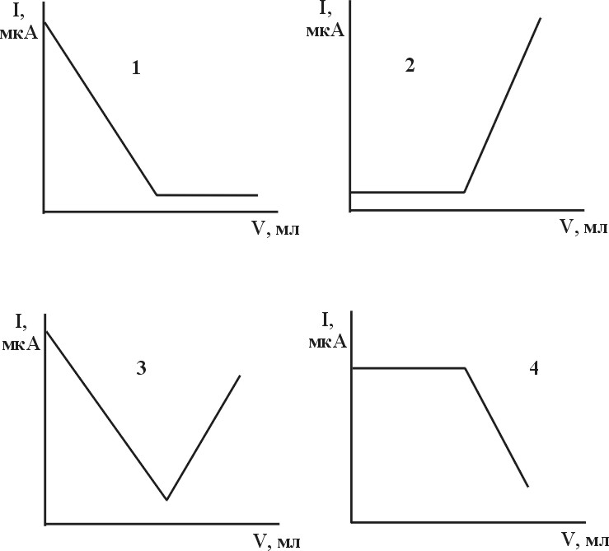

Рис. 1.5. Кривые амперометрического титрования с одним поляризованным электродом.
При AT часто используют вращающийся платиновый или графитовый микроэлектроды, позволяющие проводить измерения в интервале потенциалов от – 0,2 до + 1,2 В.
Если концентрации реагирующих веществ близки, то при AT значительно увеличивается объем, поэтому необходимо ввести поправку на разбавление к каждому измеренному значению I_{d} :
где V₀ - объем титруемого вещества; V - объем титранта.
Если при титровании использовать концентрированный раствор титранта (в 10 раз по сравнению с концентрацией титруемого вещества), то поправку на разбавление можно не вводить.
Область концентраций титруемого вещества 10^{–4} – 10^{–6} М. Точность метода ~ l%.

1.3. Сущность метода AT с двумя поляризованными электродами (биамперометрическое титрование)
Помимо метода AT с одним поляризованным электродом (второй - электрод сравнения) широко применяется метод AT с двумя поляризованными (индикаторными) электродами или биамперометрическое титрование.
В методе AT с двумя электродами в анализируемый раствор вводят два платиновых или графитовых электрода с одинаковыми размерами, на которые наложена небольшая разность потенциалов 0,01 ÷ 0,05 В, и следят за изменением силы тока в процессе титрования. Реакцией титрования чаще всего является реакция окисления-восстановления, т.е. определяемое вещество или титрант участвуют в электродной реакции. До начала титрования ток между электродами или очень мал, или вообще не наблюдается, поскольку в отсутствие ред-окс пары при такой малой разности потенциалов электродных реакций не происходит. По мере добавления титранта в растворе появляются две ред-окс пары, причем до точки эквивалентности в заметных количествах будут находиться компоненты пары, образованной титруемым раствором, а после - компоненты, образованные титрантом.
Вид кривых AT с двумя поляризованными электродами будет определяться электрохимической обратимостью пар и величиной приложенной к электродам разности потенциалов. Схема установки приведена на рис. 1.6.

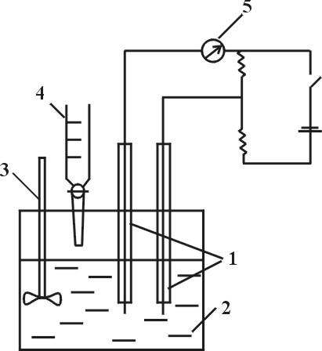

Рис. 1.6. Схема установки для AT с двумя индикаторными электродами: 1 – Pt -электроды; 2 - стакан для титрования; 3 - мешалка; 4 - бюретка; 5 - гальванометр.

1.3.1. Титрование обратимой окислительно-восстановительной системы обратимой системой

В качестве примера рассмотрим реакцию титрования Fе(II) солью Се(IV):
Fe²⁺ + Ce⁴⁺ = Fe³⁺ + Ce³⁺
До прибавления титранта на аноде окисляются ионы Fe²⁺, а на катоде восстанавливаются ионы Fe³⁺, имеющиеся в растворе в качестве незначительной примеси. Т.к. примесь этих ионов мала, то и ток вначале очень мал. При добавлении первых же порций Се⁴⁺, в растворе образуется окислительно-восстановительная пара Fe³⁺/ Fe²⁺ и в цепи появляется ток, т.к. восстановление Fe³⁺ на катоде и окисление Fe²⁺на аноде вследствие высокой обратимости этой системы происходит при минимальной разности потенциалов. Сила тока будет возрастать, пока не прореагирует примерно половина Fe²⁺ , затем начнет уменьшаться и упадет почти до нуля в точке эквивалентности (т.э.). После т.э. на катоде будет восстанавливаться Се⁴⁺ , а на аноде окисляться Се³⁺, и ток в цепи снова появится. Вид кривой титрования изображен на рис.1.7.а.

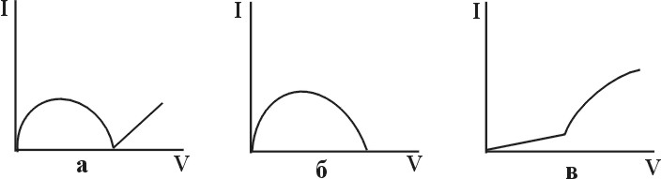

Рис. 1.7. Кривые AT с двумя индикаторными электродами: а - обе пары обратимы; б - обратимая система титруется необратимой; в - необратимая система титруется обратимой.
Сведения об обратимости электродных процессов получают при изучении поляризационных кривых. В водных растворах (на Pt -электродах) обратимо окисляются и восстанавливаются компоненты следующих систем: Fe³⁺/ Fe²⁺; Ce⁴⁺/ Ce³⁺; I₂/2I–; Br₂/2Br–; [Fe(CN)₆]^{3–}/ [Fe(CN)₆]^{4–}; Ti⁴⁺/Ti³⁺; Ag⁺/Ag; Hg₂²⁺/Hg.

    - Титрование обратимой системы необратимой (и наоборот)

Если система, образуемая определяемым веществом обратима, а титрантом необратима (например, титрование Fе²⁺ перманганатом), то до т.э. кривая титрования (рис. 1.7,6) будет подобна кривой а (рис. 1.7.), т.к. в обоих случаях ток в системе до т.э. определяется электрохимически обратимой системой. После т.э. возрастания тока не будет, т.к. при этой разности потенциалов Мn²⁺ на аноде окисляться не будет. Примеры необратимых систем: MnO₄–/Mn²⁺; S₄O₆^{2–}/S₂O₃^{2–}; Cr₂O₇^{2–}/Cr³⁺; AsO₄^{3–}/AsO₃^{3–} и др.
Если титруется электрохимически необратимая система, а титрант образует обратимую окислительно-восстановительную пару, то до т.э. тока не будет, а после т.э. - он резко возрастает (рис. 1.7.(б)). Такой вид имеет кривая титрования перманганата раствором соли Мора или тиосульфата раствором иода.
Помимо определений, основанных на реакциях окисления-восстановления, метод AT с двумя индикаторными электродами используется и для реакций осаждения, нейтрализации и комплексообразования. В этих случаях в раствор вводят так называемые электрометрические индикаторы, т.е. окислительно-восстановительную пару, которая обуславливает протекание тока в цепи. Например, при осадительном титровании Zn²⁺, Ca²⁺ и др. гексацианоферратом (II) в раствор вводят гексацианоферрат (III). Пара [Fe(CN)₆]^{3–} / [Fe(CN)₆]^{4–} является индикатором.
При AT с двумя индикаторными электродами часто отпадает необходимость в построении кривой титрования, т.к. точка эквивалентности определяется по резкому прекращению или появлению тока. В этом преимущество данного метода по сравнению с AT с одним индикаторным электродом.
На величину тока в этом методе большое влияние оказывает омическое сопротивление раствора R, т.к.
где Е_{a} и Е_{К} - потенциалы анода и катода.
В условиях AT токи ~10^{–5} А, накладываемое напряжение 0,01 - 0,05 В. Поэтому для уменьшения влияния IR, R должно быть менее 10 Ом, для чего в раствор вводят сильный электролит, например 0,1 М KNO₃.
1.4. Метод инверсионной вольтамперометрии

Инверсионная вольтамперометрия дает существенное увеличение чувствительности определения за счет предварительного концентрирования определяемого вещества на поверхности индикаторного электрода. Ток, протекающий через ячейку, является суммой фарадеевского тока I_{F} (аналитический сигнал) и тока заряжения двойного электрического слоя I_{C} (помеха). При низких концентрациях деполяризатора соотношение I_{F}/I_{C} ухудшается и становится трудно выделять аналитический сигнал на фоне помехи. Предварительное накопление позволяет значительно увеличить соотношение I_{F}/I_{C} и снизить предел обнаружения на 2– 4 порядка по сравнению с прямыми вольтамперометрическими методами.
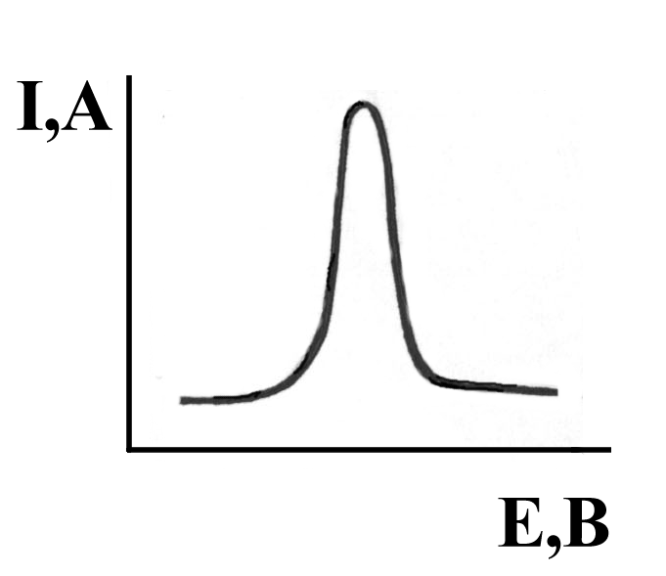Рис.1.8. Поляризационная кривая (вольтамперограмма) в инверсионной вольтамперометрии, общий вид.
Метод инверсионной вольтамперометрии включает в себя следующие стадии:
- Предварительное электролитическое накопление определяемого вещества на поверхности электрода в виде металла, малорастворимого соединения либо комплекса, которое проводится при постоянном потенциале. Последний выбирается таким образом, чтобы требуемая электродная реакция протекала с достаточной скоростью. Раствор во время электролиза перемешивается.
- По истечении некоторого, строго контролируемого времени перемешивание прекращается и производится успокоение раствора. За этот период поток вещества к электроду уменьшается и, соответственно, падает величина электролитического тока до величины стационарного диффузионного тока.
- Затем производится растворение выделенного вещества, при этом регистрируется зависимость тока, протекающего через электрод от потенциала, который линейно меняется во времени. Результирующая поляризационная кривая имеет вид пика, положение которого (потенциал пика), характеризует данное вещество, а ток в его максимуме в единицах высоты или площади под пиком пропорционален концентрации вещества в растворе при поддержании постоянных условий предэлектролиза (рис.1.9).
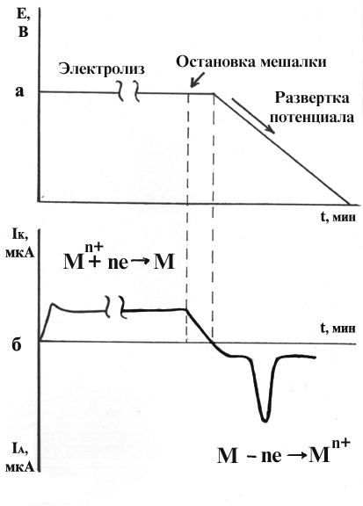
Рис.1.9. Развертка потенциала (а) и изменение тока (б) при регистрации анодной инверсионной вольтамперограммы.
Зависимость предельного диффузионного тока от концентрации в рамках метода инверсионной вольтамперометрии выглядит следующим образом:
I_{d} = k∙D∙S∙t∙v^{1/2}C
где С – концентрация деполяризатора,
D – коэффициент диффузии деполяризатора,
S – площадь индикаторного электрода,
t – время накопления,
v – скорость развертки потенциала,
k – коэффициент пропорциональности.
При соблюдении постоянства всех параметров в процессе измерения уравнение (1) можно привести к виду:
I_{d} = k∙C
где k – постоянная величина в данных условиях.
Если в процессе электролиза определяемое вещество накапливали в виде продукта восстановления (например, Pb²⁺ + 2ē ↔ Pb ), то при развертке потенциала регистрируют анодный ток окисления полученного продукта:
Pb - 2ē ↔ Pb²⁺ .
Этот вариант метода называют анодной инверсионной вольтамперометрией.
Существует второй вариант метода – катодная инверсионная вольтамперометрия. В этом случае вещество концентрируют на электроде в виде продукта окисления. Например, марганец можно концентрировать в виде MnO₂ при потенциале предельного тока окисления марганца (II) до марганца (IV). Включив развертку потенциала в направлении более отрицательных потенциалов, регистрируют катодную инверсионную вольтамперограмму восстановления полученного продукта.
К несомненным достоинствам следует отнести возможность одновременного определения нескольких компонентов (в оптимальных условиях эксперимента до пяти-шести), а также то, что современный полярограф позволяет получить линейную зависимость тока от концентрации в диапазоне 10⁻¹¹-10⁻² М.

1.4.1. Качественный анализ методом инверсионной вольтамперометрии
Природу деполяризатора отражает потенциал пика его окисления (восстановления), таким образом, зная потенциалы пиков веществ в данных условиях можно идентифицировать качественный состав анализируемого объекта. Метод инверсионной вольтамперометрии пригоден для определения нескольких веществ при совместном присутствии. В этом случае электролиз ведут при потенциале предельного тока наиболее трудно восстанавливающегося вещества. При правильном выборе фонового электролита на инверсионной вольтамперограмме можно наблюдать раздельные пики компонентов смеси (рис.1.10).
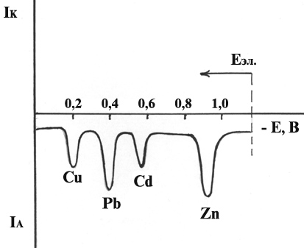

Рис.1.10. Инверсионная вольтамперограмма пробы речной воды (индикаторный электрод – ртутно-графитовый).

1.4.2 Количественный анализ методом инверсионной вольтамперометрии

Метод калибровочного графика. Прежде чем приступить к снятию вольтамперограмм раствора с неизвестной концентрацией определяемого вещества, снимают вольтамперограммы ряда растворов с точно известной концентрацией данного вещества. Строят калибровочный график, откладывая по оси ординат высоты пиков эталонных растворов, а по оси абсцисс – соответствующие концентрации. Затем снимают вольтамперограмму исследуемого раствора и, определив высоту пика (при той же чувствительности), находят по графику концентрацию анализируемого вещества. Вольтамперограмма определяемого вещества должна быть снята в тех же условиях, что и вольтамперограммы эталонных растворов. Состав эталонных растворов должен быть по возможности близок к составу анализируемого раствора.
Метод стандарта. Метод стандарта отличается от метода калибровочного графика тем, что здесь готовят только один эталонный раствор, снимают его вольтамперограмму и вольтамперограмму анализируемого раствора и рассчитывают концентрацию определяемого вещества по формуле, приведенной ниже.
В отличие от условий, принятых в методе калибровочных кривых, в этом случае эталонный раствор готовят каждый раз. Применение метода стандарта возможно лишь тогда, когда строго соблюдается пропорциональность между диффузионным током и концентрацией в широком диапазоне концентраций.
Если концентрация определяемого иона приблизительно известна, то готовят стандартный раствор этого иона более или менее близкой концентрации, причем состав и концентрация фона должны быть такими же как в анализируемом растворе.
Преимущество метода стандарта перед методом калибровочных кривых в том, что здесь легче создать одинаковые условия при съемке вольтамперограмм стандартного (эталонного) и анализируемого растворов, так как вольтамперограммы снимают почти одновременно (друг за другом).
Обычно снимают вольтамперограмму стандартного раствора, затем при той же чувствительности - вольтамперограмму анализируемого раствора. Зная концентрацию стандартного раствора (С_{ст}) и определив высоту пиков стандартного (h_{ст}) и анализируемого (h_{х}) растворов, можно рассчитать концентрацию определяемого вещества по формуле:
Метод добавок. Сначала снимают вольтамперограмму анализируемого раствора, затем в этот же электролизер добавляют стандартный раствор определяемого иона с точно известной концентрацией с таким расчетом, чтобы пик вырос примерно вдвое. Снимают вольтамперограмму в тех же условиях и делают расчет по формулам:
и h_{ст} = h_{общ} - h_{х}
где h_{общ} – суммарная высота пика определяемого вещества в анализируемом и добавляемом растворах, С_{Э} - концентрация стандартного раствора добавляемого иона, возникающая в электролизере.
Концентрацию определяемого иона, введенного в электролизер в виде стандартного раствора, вычисляют по формуле:
где V_{ст} – объем стандартного раствора, добавленного в электролизер, V_{х} - объем анализируемого раствора в электролизере, С_{ст} – первоначальная концентрация стандартного раствора.
Суммарная формула для расчета неизвестной концентрации имеет вид:
Преимущество метода добавок перед методом стандарта и методом калибровочных кривых в том, что он позволяет наиболее полно учесть влияние примесей при анализе реальных объектов.
Способы измерения высоты пика. Большинство зависимостей в инверсионной вольтамперометрии регистрируются в форме пиков. Измерение высоты пика можно проводить любым из способов, изображенных на рис. 1.11, однако в каждой серии опытов способ измерения должен быть одним и тем же. Точность способов замера, изображенных на рисунке, очень близка, однако выбор конкретного способа зависит от формы кривой. Поскольку пики при растворении осадка имеют различную форму (они несимметричны) и прямая пропорциональность строго выполняется в основном между количеством вещества на электроде и площадью пика, то расшифровка пика путем измерения его высоты является приближенной. Более точные результаты, особенно в случае искаженных, широких и плоских пиков, дает измерение площади под пиком.

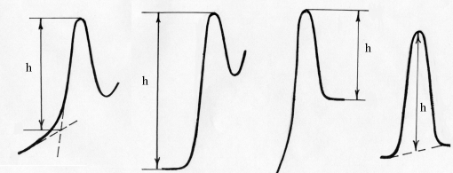

Рис.1.11. Измерение высоты пика в методе инверсионной вольтамперометрии.

2. Практическая часть
Лабораторная работа № 1
Амперометрическое титрование ионов цинка Zn²⁺ раствором гексацианоферрата (II) калия К₄[Fe(CN)₆]
Определение основано на реакции:
3Zn²⁺ + 2К₄[Fe(CN)₆] → К₂Zn₃[Fe(CN)₆]↓ + 6K⁺
Электродную реакцию на аноде (вращающийся Pt микроэлектрод) дают свободные ионы [Fe(CN)₆]^{4–}, окисляясь до [Fe(CN)₆]^{3–}. Таким образом, титрование ведется при потенциале, выбранном по вольтамперной кривой анодного окисления [Fe(CN)₆]^{4–}, т.е. по току титранта. Ход кривой титрования подобен представленной на рис. 1.5, кривая 2. В качестве фонового электролита используют раствор K₂SО₄. Титрование выполняют на приборе для амперометрического титрования, схема которого представлена на рис.1.2.
В качестве электрода сравнения (неполяризованный электрод) используется каломельный.

Выбор потенциала индикаторного электрода (Pt)
(рабочего напряжения, необходимого для проведения AT)
Платиновый электрод промывают азотной кислотой (HN0₃ 1:1), затем тщательно дистиллированной водой. Электроды (платиновый и каломельный) погружают в стаканчик с 20 мл 0,1 М раствора K₂S0₄ (фон). Устанавливают микробюретку таким образом, чтобы раствор из неё попасть в стаканчик, не касаясь его стенок. Переключатель шкалы на микроамперметре устанавливается на диапазон 100 μА. Регулятор напряжения стоит в положении “отключено”.
В стаканчик с фоновым раствором вводится из бюретки 0,5 мл раствор К₄[Fe(CN)₆]. Плавно меняя напряжение регулятором напряжений (через 2 деления вплоть до 40-50 делений) регистрируют ток (по микроамперметру). Показания вольтметра и микроамперметра заносят в таблицу.

Напряжение Е
(дел. шкалы вольтметра)
Ток I
(дел. шкалы микроамперметра)

По табличным данным строят вольтамперную кривую и определяют напряжение (дел. шкалы), соответствующее предельному диффузионному току окисления К₄[Fe(CN)₆] (из центра горизонтального участка кривой опускают перпендикуляр на ось напряжений).

Проверка правильности выбора напряжения для титрования
На вольтметре устанавливают выбранное значение напряжения (дел. шкалы). В стаканчик для титрования вносят пипеткой 20 мл 0,1 М раствора K₂SO₄, опускают в него электроды. К фоновому раствору из бюретки добавляют по 0,1 мл К₄[Fe(CN)₆] (до 1 мл), фиксируя после добавления показания микроамперметра. Результаты заносят в таблицу.

V(К₄[Fe(CN)₆]), мл
I_{изм} (дел. шкалы)
I_{испр}

где V₁ – объем фонового электролита, равный 20 мл; V₂ – объем введенного раствора К₄[Fe(CN)₆]. На основании табличных данных строят график (см. рис. 1.4.). Получение прямолинейной зависимости I_{испр} от объема титранта подтверждает правильность выбранного напряжения.

Титрование ионов цинка Zn²⁺
Полученную задачу в колбе на 100 мл доводят до метки 0,1 М раствором K₂SO₄. Микробюретку заполняют раствором К₄[Fe(CN)₆]. В стаканчик для титрования отбирают пипеткой 20 мл задачи. Устанавливают выбранное напряжение и проводят титрование, добавляя титрант порциями по 0,2 мл и регистрируя диффузионный ток по шкале микроамперметра (переключатель шкалы установить на 50 μА). Титрование проводят 3 раза. Полученные результаты вносят в таблицу.

V(К₄[Fe(CN)₆]), мл
I_{испр} (дел. шкалы)

Строят кривую титрования и находят объем титранта в точке эквивалентности в месте пересечения линейных участков. Содержание цинка (g) в задаче рассчитывают по формуле:
где 1,5 - отношение числа молей ZnSO₄ к числу молей К₄[Fe(CN)₆] в уравнении реакции титрования.
А - атомная масса цинка (65,38); V_{к} – объем колбы, мл, V_{ал} - объем аликвоты, мл.
По окончании работы электроды промывают дистиллированной водой. Каломельный электрод погружают в насыщенный раствор KCl или дистиллированную воду для хранения.

Необходимые аппаратура, посуда и реактивы

1. Прибор для амперометрического титрования, состоящий из блока питания с вольтметром типа М45М, микроамперметра М 2005, магнитной мешалки, платинового и каломельного электродов.
2. Микробюретка на 2 мл 1 шт.
3. Стаканчик для титрования емк. 50 мл 3 шт.
4. Пипетка на 20 мл 1 шт.
5. Колба мерная, емк. 100 мл 1 шт.
6. Стаканчик с раствором KCl или дистиллированной
водой для хранения каломельного электрода 1 шт.
Реактивы:
1. Раствор К₄[Fe(CN)₆] 0,034 М.
2. Раствор К₂S0₄ 0,1 М.
3. Раствор ZnS0₄ 0,05 М (задача).
4. Дистиллированная вода.

Лабораторная работа № 2
Определение иода методом амперометрического титрования с двумя поляризованными электродами

При титровании иода, растворенного в водном растворе KI, раствором тиосульфата электродные реакции дают только компоненты обратимой системы I₂/2I– . Образующаяся по peaкции титрования
I₂ + 2S₂O₃^{2–} → 2I– + S₄O₆^{2–}
окислительно-восстановительная система S₄O₆^{2–}/S₂O₃^{2–} необратима. Поэтому титрование системы I₂/2I– тиосульфатом проводят до резкого уменьшения тока.
Титрование выполняют на приборе для титрования ДSТ-2. Его принципиальная схема аналогична приведенной на рис.1.6.
Для сравнения проводят титрование I₂ с крахмалом в качестве индикатора.

Порядок работы на приборе ДSТ-2
1. Ознакомиться с прибором, его узлами и управлением (см. рис.2.1).
2. Включить аппарат для титрования и мешалку в сеть.
3. Включить сетевые выключатели, после чего зажигаются контрольные лампы с обозначением "СЕТЬ", а на титровальном аппарате ДSТ-2 зеленая лампа с обозначением "ТИТРОВАНИЕ ЗАКОНЧЕНО".
4. Нажать кнопку "СТАРТ", зажигается красная лампа "ТИТРОВАНИЕ".
5. При помощи установочных винтов катушки электромагнитного вентиля на мешалке MB-I установить величину хода вентиля приблизительно на 5 мм.
6. Нажимая повторно кнопки "СТОП" и "СТАРТ", проверить исправное действие магнитного вентиля, который закрывается при помощи кнопки "СТОП".
7. Заполнить бюретку титрантом.
При правильно установленной величине хода вентиля скорость вытекания титранта из бюретки должна быть ~ 0,2 мл/мин. При слишком высокой скорости титрования повторить регулировку хода магнитного вентиля согласно операциям 5-6.

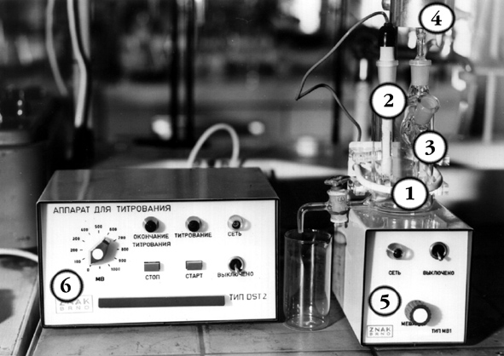

Рис. 2.1. Прибор DST–2 для амперометрического титрования:
1 – ячейка для титрования; 2 – электроды (Pt); 3 – капилляр бюретки; 4 – катушка электромагнитного вентиля; 5 – блок мешалки; 6 – блок титратора.

Порядок выполнения работы
1.В колбу емкостью 50 мл получить задачу, довести объем до метки дистиллированной водой.
2.В стакан для титрования внести 5 мл контрольного раствора, закрепить стакан на мешалке, погрузить в него платиновые электроды, предварительно промытые азотной кислотой НNO₃ (1:1), а затем дистиллированной водой. Включить мешалку.
3.Наложить на электроды напряжение ~ 40-60 мВ с помощью регулятора напряжения на аппарате ДSТ-2.
4.Нажать кнопку "СТАРТ", после чего включается лампа "ТИТРОВАНИЕ".
5.По окончании титрования зажигается лампа "ТИТРОВАНИЕ ОКОНЧЕНО".
Провести 2-3 титрования. Расчет количества иода (g, г) в задаче проводят по формуле:
Сравнить полученные результаты с результатами титрования I₂ с крахмалом.

Необходимые приборы, посуда и реактивы
1. Прибор для титрования, состоящий из аппарата для титрования ДSТ-2 и магнитной мешалки MB-I.
2. Платиновый электрод 2 шт.
3. Бюретка 1 шт.
4. Стакан для титрования 1 шт.
5. Пипетка на 5 мл 1 шт.
6. Мерная колба емк. 50 мл 1 шт.
Реактивы:
1. Контрольный раствор I₂ в KI 0,05 моль/л
2. Раствор тиосульфата натрия Na₂S₂O₃ 0,05 моль/л.
3. 1% – раствор крахмала.

Контрольные вопросы
- Порядок работы на установке для амперометрического титрования, ее основные узлы, их назначение.
- Какие электроды используются в поляризационной ячейке?
- Какие электроды могут служить индикаторными в амперометрическом титровании? Какой электрод выполняет роль индикаторного в вашей ячейке?
- Какой электрод выполняет роль электрода сравнения?
- Какой электролит является фоновым?
- Как осуществлялся выбор рабочего потенциала индикаторного электрода?
- Как вы проверили правильность вашего выбора?
- Какой электролит использовался в качестве титранта?
- Какой электрохимический процесс протекает на индикаторном электроде в процессе титрования?
- Каким требованиям должны удовлетворять процессы, используемые в амперометрическом титровании?
- Запишите реакцию между титруемым веществом и титрантом.
- Какой вид имеет кривая титрования в вашем случае?
- Поясните ход кривой титрования, как определялась точка эквивалентности.
- Охарактеризуйте возможный вид кривых титрования в амперометрии.
- Чему равна минимально определяемая концентрация в данном методе?
- Какие еще методы амперометрического титрования вы знаете?

Лабораторная работа № 3
Качественный анализ смеси катионов методом инверсионной вольтамперометрии
Сущность метода. Природу катиона, характеризует потенциал пика растворения пленки соответствующего металла, которая образуется на поверхности электрода в результате предварительного электролиза. Если потенциалы пиков компонентов смеси различаются не менее чем на 0,2 В, удается фиксировать их раздельное растворение с поверхности электрода. Определяя потенциал каждого пика, и, сравнивая результаты с табличными данными, определяют качественный состав смеси.
Приборы и реактивы. Работа проводится на полярографе OH - 107 в двухэлектродной ячейке. Электрод сравнения - хлорсеребряный, индикаторный электрод - графитовый, фоновый электролит - 0,1 M NaOH (HNO₃).
Условия определения. Потенциал электролиза -1,99 В, время электролиза - 200 секунд, чувствительность по прибору 100 мА.
Ход определения. В полярографическую ячейку вносят 10 мл 0,1 М раствора NaOH (HNO₃) и снимают вольтамперограмму фона, которая должна иметь вид кривой без пиков. В противном случае ячейку промывают дистиллированной водой и операцию повторяют. Затем получают у преподавателя раствор, качественный состав которого нужно определить, и в тех же условиях снимают его вольтамперограмму. Определение повторяют не менее трех раз.
Обработка результатов. На полученной вольтамперограмме может присутствовать один или несколько пиков. Определяют потенциалы их максимумов и, сравнивая с табличными (см. табл. 1), делают заключение о присутствии тех или иных катионов в растворе.
Таблица 1
Потенциалы пиков растворения некоторых металлов (графитовый электрод) относительно насыщенного хлорсеребряного электрода.

Металл, | Е, В
фон | 0,1 M NaOH | 0,1 M HNO₃
Zn | - 1,2 | –––
Cd | - 0,8 | - 0,4
Pb | - 0,6 | - 0,3
Cu | - 0,2 | + 0,2
Hg | + 0,2 | + 0,3

Порядок работы на приборе ПУ-1.
- Включить прибор в сеть и выдержать время прогрева (30 минут).
- Собрать электролитическую ячейку - в химический стакан (20мл.) отобрать аликвоту фонового раствора , поместить якорек магнитной мешалки и, предварительно подготовленные электроды: сравнения, вспомогательный и индикаторный.
- Установить рабочие условия на приборе:
- Чувствительность 0,25
- Начальное напряжение -1,6 В
- Скорость развертки 100мВ/с
- Время накопления 40 сек
4. Для осуществления режима инверсионной вольтамперометрии и анодной развертки потенциала присоединить кабель индикаторного электрода к гнезду «раб», а кабель электрода сравнения к гнезду «сравн»; кабель вспомогательного электрода к гнезду «всп».
Включить мешалку, затем датчик и таймер, нажатием кнопок ВКЛ и СЧЕТ одновременно. После 30 секунд накопления выключить мешалку. Когда на экране таймера появится отметка «40» автоматически начнется развертка потенциала. После окончания развертки выключить датчик, сохранить полученные данные.

Лабораторная работа № 4
Инверсионно - вольтамперометрическое определение кадмия методом калибровочного графика

Сущность метода. Неизвестную концентрацию определяют по измеренной высоте анодного пика при помощи калибровочного графика. Строят его следующим образом: снимают вольтамперограммы растворов с различными, точно известными концентрациями определяемого вещества. Затем откладывают по оси абсцисс величины концентрации, по оси ординат соответствующие им высоты анодных пиков.
Приборы и реактивы. Работа проводится на полярографе ПУ-1 в трехэлектродной ячейке. Электрод сравнения - хлорсеребряный, индикаторный электрод – стеклоуглеродный (торцевой), вспомогательный электрод- стеклоуглеродный; фоновый электролит - 0,1 М NH₄Cl. Стандартный раствор нитрата кадмия (II) с концентрацией 10⁻³ М.
Условия определения. Потенциал электролиза –1,6 В, время электролиза - 40 секунд, чувствительность по прибору 0,25.
Ход определения. В ячейку вносят 15 мл 0,1 М раствора NH₄Cl и снимают вольтамперограмму фона. Затем в проверенный фоновый раствор последовательно вносят добавки стандартного раствора нитрата кадмия (мкл): 50, 50; 100, 200, 400 и каждый раз в одинаковых условиях регистрируют анодные пики кадмия. Определение повторяют не менее трех раз, и по его результатам строят калибровочный график. Расчет концентрации проводится по формуле:
где с – неизвестная концентрация, моль/л,
с_{ст} – концентрация стандартного раствора, моль/л;
V_{cт} – суммарный объем добавленного стандартного раствора, мл;
V_{фон} – объем фонового электролита, мл.
Затем получают у преподавателя раствор с неизвестной концентрацией свинца и снимают его вольтамперограмму (три раза), замеряют высоты пиков кадмия и находят искомую концентрацию по калибровочному графику.

Лабораторная работа №5
Инверсионно-вольтамперометрическое определение свинца в присутствии цинка методом добавок
Сущность метода. Неизвестную концентрацию определяют по методу добавок, который заключается в следующем. Сначала регистрируют вольтамперограмму анализируемого раствора, затем в этот же электролизер делается добавка стандартного раствора определяемого иона с точно известной концентрацией, с таким расчетом, чтобы пик вырос примерно в два раза. Регистрируют вольтамперограмму при той же чувствительности.
Приборы и реактивы. Работа проводится на полярографе OH-107 в двухэлектродной ячейке. Электрод сравнения - хлорсеребряный, индикаторный электрод – графитовый, фоновый электролит – 0,1 M NaOH. Стандартный раствор нитрата свинца с концентрацией 10⁻³ М.
Условия определения. Потенциал электролиза -1,99 В, время электролиза - 200 секунд, чувствительность по прибору 50-200 мА.
Ход определения. В полярографическую ячейку вносят 10 мл 0,1 М раствора NaOH и снимают вольтамперограмму фона. Затем снимают вольтамперограмму раствора с неизвестной концентрацией свинца и цинка. Определение проводят не менее трех раз. Далее в исследуемый раствор делают добавку стандартного раствора нитрата свинца, так, чтобы пик свинца вырос примерно вдвое, и регистрируют вольтамперограмму полученного раствора также не менее трех раз. Расчет проводят по формуле:
где С_{х} – неизвестная концентрация, моль/л,
С_{ст} – концентрация стандартного раствора, мл,
V_{ст} – объем добавленного стандартного раствора, мл,
V_{x} – объем анализируемого раствора до добавки (включая объем фонового электролита), мл,
h_{x} – высота пика до добавки, см,
h_{общ} – высота пика после добавки, см.

Лабораторная работа №6
Инверсионно-вольтамперометрическое определение содержания кадмия методом добавок
Сущность метода. Для устранения влияния компонентов пробы на аналитический сигнал, получаемый методом инверсиионной вольтамперометрии, определение ведут методом добавок, который заключается в следующем. Сначала регистрируют вольтамперограмму анализируемого раствора, затем в этот же электролизер делается добавка стандартного раствора определяемого иона с точно известной концентрацией, с таким расчетом, чтобы пик увеличился приблизительно в два раза. Регистрируют три вольтамперограммы при той же чувствительности.
Приборы и реактивы. Работа проводится на полярографе ПУ-1 в трехэлектродной ячейке. Электрод сравнения - хлорсеребряный, индикаторный электрод – стеклоуглеродный торцевой, вспомогательный – стеклоуглеродный, фоновый электролит – 0,1 M NH₄Cl. Стандартный раствор нитрата кадмия (II) с концентрацией 10⁻³М.
Условия определения. Потенциал электролиза –1,6 В, время электролиза – 40 секунд (из них 10 секунд успокоения), чувствительность по прибору 0,25
Ход определения. В ячейку вносят добавку раствора, содержащего неизвестную концентрацию ионов кадмия, и регистрируют вольтамперограмму. Определение проводят не менее трех раз. Далее в исследуемый раствор делают добавку стандартного раствора нитрата кадмия, так, чтобы пик кадмия увеличился приблизительно вдвое, и регистрируют три воспроизводимых вольтамперограммы полученного раствора. Измеряют анодные пики кадмия до и после добавки. Расчет проводят по формуле:
где С_{х} – неизвестная концентрация, моль/л,
С_{ст} – концентрация стандартного раствора, мл,
V_{ст} – объем добавленного стандартного раствора, мл,
V_{x} – суммарный объем анализируемого раствора до добавки
(включая объем фонового электролита), мл,
h_{x} – высота пика до добавки, см,
h_{общ}.– высота пика после добавки, см.

Контрольные вопросы
- Порядок работы на полярографе при регистрации вольтамперограммы, при предварительном концентрировании микропримеси.
- Есть ли преимущества метода ИВА перед методом классической полярографии? Если есть, то в чем они заключаются.
- Какие электроды и почему могут использоваться в инверсионной вольтамперометрии в качестве индикаторных электродов, электродов сравнения?
- В каких условиях ведется предварительный электролиз? Как выбираются эти условия?
- В чем заключается роль фонового электролита?
- Опишите сущность электрохимического процесса при концентрировании микропримеси на электроде, при ее растворении.
- Какой вид имеет анодная вольтамперограмма полученная методом инверсионной вольтамперометрии?
- Какие сведения, и по каким ее характеристикам можно получить?
- Какова природа анодного пика на вольтамперной кривой?
- Как связан ток анодного пика с концентрацией определяемого элемента?
- Какие методы количественного анализа в ИВА вы знаете?
- Приведите метрологические характеристики метода ИВА.
- Укажите элементы, для определения которых в основном применяется метод ИВА.
Литература

- Аналитическая химия. Проблемы и подходы: в двух томах. Под.ред. Р. Кельнер, Ж. Мерме, М. Отто и др. М.: Мир, 2004. – 1300 с.
- Основы аналитической химии. Практическое руководство. Учеб. пособие для вузов / В.И. Фадеева, Т.Н. Шеховцева, В.М. Иванов и др.; Под ред. Ю.А. Золотова. – М.: Высш. шк., 2001.– 463 с.
- Основы аналитической химии. В 2 кн. Кн.1. Общие вопросы. Методы разделения: Учебник для вузов / Ю.А. Золотов, Е.Н. Дорохова, В. И. Фадеева и др. Под ред. Ю.А. Золотова. – М.: Высш. шк., 2004. – 361 с.; Кн. 2. Методы химического анализа. – М.: Высш. шк., 2004. – 503 с.
- Васильев, В.П. Аналитическая химия. В 2 кн. Кн. 1. Титриметрические и гравиметрический методы анализа: учеб. для студ. вузов / В.П. Васильев. – М.: Дрофа, 2002. – 368 с.
- Васильев, В.П. Аналитическая химия: лабораторный практикум / В.П. Васильев, Р.П. Морозова, Л.А. Кочергина. – М.: Дрофа, 2004. – 416 с.
- Крешков А.П. Основы аналитической химии. Кн.З. – М.: "Химия", 1977. – 488 с.
- Пономарев В.Д. Аналитическая химия. Кн.2. Количественный анализ. – М.:"Высшая школа", 1982. – 288 с.
- Скуг Д. Уэст Д. Основы аналитической химии. – М.:”Мир”, 1979. – т.2. –438 с.
- Выдра Ф., Штулик К. Инверсионная вольтамперометрия. – М.: «Мир», 1980.– 470 с.
- Брайнина Х.З., Нейман Е.Я. Инверсионная вольтамперометрия твердых фаз. – М., 1974. – 256 с.

